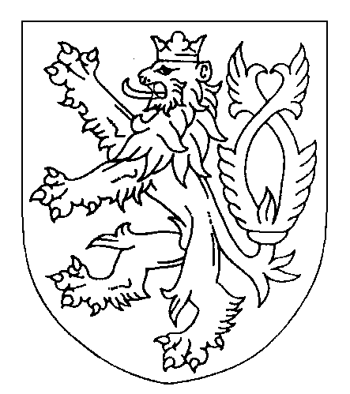
ČESKÁ REPUBLIKA
ROZSUDEK
JMÉNEM REPUBLIKY
Okresní soud v Českém Krumlově rozhodl samosoudkyní JUDr. Milenou Hrdličkovou ve věci
navrhovatele: ███████████, narozený dne ███████████
bytem █████████████████████████

v řízení o osvojení zletilých: ████████████, narozený dne ████████████
bytem ███████████████████████████████████ ███████, narozený dne ██████████
bytem █████████████████████████

za účasti : ████████████████, narozené ██████████

takto:
- ████████████, narozený ████████████ v Českém Krumlově je právní mocí rozhodnutí osvojencem osvojitele ████████████, narozeného ███████████ v Kaplice, bytem █████████████████.
- █████████████, narozený ██████████ v Českých Budějovicích je právní mocí rozhodnutí osvojencem osvojitele ████████████, narozeného █████████ v Kaplice, bytem █████████████████.
- Účastníci nemají právo na náhradu nákladů řízení.
Odůvodnění:
Navrhovatel p. ███████████, narozený dne ███████████ soudu podal návrh na osvojení zletilých synů manželky ████████████████, narozené dne ██████████. V návrhu uvedl, že s matkou zletilých synu žijí jako manželé od r. 2005, a za tu doby se mezi ním a dětmi vytvořilo silné citové pouto, již v dřívějším období synové přijali jeho příjmení a je i v jejich zájmu, aby tento fakticky stav, kdy navrhovatel celé roky supluje biologického otce, byl právně podchycen.
Matka zletilých synu p. ████████████████ výslovně dala souhlas k osvojení. Potvrdila údaje, tvrzené navrhovatelem v návrhu. Biologický otec o děti dlouhodobě nejeví zájem, nemá zájem o informace o nich, nesetkávají se. Jeho pobyt je prakticky neznámým.
Oba zletilí výslovně souhlasili s podaným návrhem. Potvrdili, že jsou osobami plně svéprávnými, bezúhonnými, bezdětnými a svobodnými. Jejich zdravotní stav je v pořádku. Potvrdili, že k navrhovateli mají vztah jako otci, s biologickým otcem se nestýkají, neznají jeho poměry. Právní význam osvojení je jim znám. I oni mají zájem na tom, aby s navrhovatelem tvořili rodinu nejen fakticky, ale i právně. V tuto chvíli jsou oba výdělečně činní, výživou na nikom nejsou závislí.
Listinami je prokázáno, že navrhovatel s matkou zletilých uzavřel manželství 30. 9. 2005 před Magistrátem města České Budějovice. Navrhovatel je bezdětný, bezúhonný ,bez záznamu v rejstříku trestů.Jeho zdravotní stav je dobrý. Již v roce 2005 ve správním řízení bylo rozhodnuto o změně příjmení zletilých z příjmení █████ na příjmení ███████ (č.j. Matr/190/2005,č.j.Matr.191/2005).
Po zhodnocení všech důkazů v řízení provedených soud uzavírá. Podle § 846 obč. zákoníku č. 89/2012, zletilého lze osvojit, není-li to v rozporu s dobrými mravy. Osvojení, které je obdobou osvojení nezletilého, zletilého lze osvojit, jestliže osvojitel o osvojovaného pečoval jako o vlastního, již v době jeho nezletilosti a osvojitel hodlá osvojit dítě svého manžela. V konkrétním případě tyto podmínky jsou splněny. Je bezpečně prokázáno, že osvojitel pečoval o osvojované jako o vlastní již v době jejich nezletilosti, a to nejméně 13 roků zpět. Jde o děti manželky. Manželka s tímto postupem výslovně souhlasí. Soud nezjistil žádné takové okolnosti, které by návrhu na osvojení měly bránit. Osvojení není v rozporu s odůvodněným zájmem pokrevního rodiče - otce. Je dostatečně prokázáno, že ten dlouhodobě o děti zájem nejeví, informace o nich nežádá, nestýká se s nimi. Jeho pobyt se ani soudu nepodařilo zjistit. Na známých adresách poštu nepřebírá.
Osvojení zletilého nemá vliv na příjmení.
Podle § 852 obč. zákoníku osvojení má právní následky pro osvojence a jeho potomky, pokud se narodili později.
Soud rozhodl v souladu s podaným návrhem, neboť je přesvědčen o tom, že tento postup není v rozporu s dobrými mravy a je ku prospěchu všech zúčastněných.
Výrok o nákladech řízení odpovídá ustanovení § 23 z. ř. s.

Poučení:
Proti tomuto rozhodnutí lze podat odvolání do 15 dnů ode dne doručení písemného vyhotovení ke Krajskému soudu v Českých Budějovicích prostřednictvím soudu okresního. Odvolání však nemůže podat ten, kdo se svého práva podat odvolání výslovně ve vztahu k soudu vzdal.
Český Krumlov 14. listopadu 2018
JUDr. Milena Hrdličková v. r.
samosoudkyně

